Дата: 6.02.2025

Клас: 7-Б

Предмет: англійська мова

Тема: Healthy eating. Здорове харчування.

Мета: : формувати навички вживання лексичних одиниць по темі; удосконалювати навички читання, аудіювання й усного монологічного мовлення; розвивати пізнавальні інтереси учнів; виховувати інтерес до самостійного пошуку потрібної інформації, а також загальну культуру учнів.

Вчитель: Руда Д.В.

Хід уроку

1.Greeting

Good afternoon, guys! I’m tickled pink to see you. Are you ready to start our lesson? All set?

Let`s get down to business.

2. Wаrm up / Listening

Уважно слухати аудіо трек і дати відповідь на питання вчителя <https://www.youtube.com/watch?v=SlTrn13aez4> .

3. Speaking

Дати усно відповіді на питання :

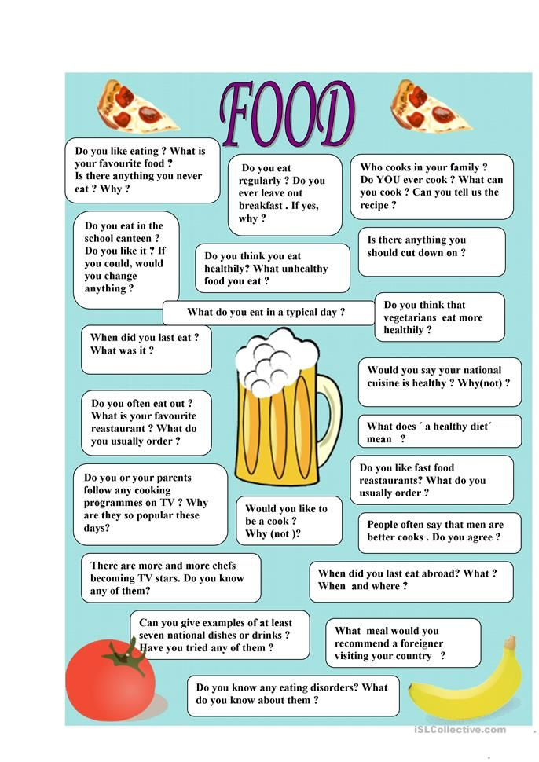

4. Повторення

Словник :

*Lettuce –салат (летіс)*

*Grapes-виноград (грейпс)*

*Spinach-шпинат(спінеч)*

*Cereal-каші (зернові) (сіріал)*

*Beans-боби (бінс)*

*Dairy products-молочні продукти (дейрі продактс)*

*A bar of-плитка (е бар аф)*

*A bottle of-пляшка (е ботл аф)*

*A bowl of-миска(е боул аф)*

.

*At least-принаймні (ет ліст)*

*Noticeboard-дошка оголошень(ноутісбод)*

*To escape-втікати(ескейп)*

*According to-відповідно до..*

5. Writing

Виконати вправу 4 стр 62-63 у підручнику.

6. Vocabulary

*Flavour – смак (флейвьо)*

*sweet / sugary – солодкий(шюгері)*

*savoury – не солодкий (сівері)*

*salty – солоний*

*sour – sweet and sour sauce*

*spicy – пряний*

*bland(бленд) / plain(плейн) (not much flavour) – звичайна, проста на смак plain-tasting food / Boiled rice tastes very bland; not having a [strong](https://dictionary.cambridge.org/ru/%D1%81%D0%BB%D0%BE%D0%B2%D0%B0%D1%80%D1%8C/%D0%B0%D0%BD%D0%B3%D0%BB%D0%B8%D0%B9%D1%81%D0%BA%D0%B8%D0%B9/strong" \o "strong) [taste](https://dictionary.cambridge.org/ru/%D1%81%D0%BB%D0%BE%D0%B2%D0%B0%D1%80%D1%8C/%D0%B0%D0%BD%D0%B3%D0%BB%D0%B8%D0%B9%D1%81%D0%BA%D0%B8%D0%B9/taste" \o "taste)*

*bitter (бітер)– гіркий Coffee tastes bitter without sugar.*

*greasy / fatty (грісі) – жирний foods like chips and hamburgers can be greasy*

*moist / juicy (мойст) – соковитий a juicy mango*

*dry(драй) –сухий  toast tastes too dry without butter*

*lumpy (лампі) – lumpy porridge (з комками,грудкою)*

7. Homework

1. Виконати письмово вправу 4(с) стр 63.

2. Повторити слова з конспекту.